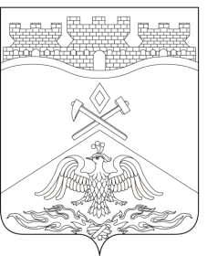
Российская Федерация
Ростовская область
г о р о д Ш а х т ы

ГОРОДСКАЯ ДУМА

РЕШЕНИЕ № 494

58-го внеочередного заседания городской Думы города Шахты

Принято 05 июня 2024 года

Об организации учета предложений и участии граждан в обсуждении проекта решения городской Думы города Шахты «О принятии
Устава муниципального образования городского округа «Город Шахты» Ростовской области»

В соответствии со статьей 44 Федеральный закон от 06.10.2003 №131-ФЗ «Об общих принципах организации местного самоуправления в Российской Федерации», статьей 42 Устава муниципального образования «Город Шахты», с целью участия граждан города в обсуждении проекта решения городской Думы города Шахты «О принятии Устава муниципального образования городского округа «Город Шахты» Ростовской области», городская Дума города Шахты

РЕШИЛА:

- Опубликовать «Порядок учета предложений по проекту Устава муниципального образования «Город Шахты» и участия граждан в его обсуждении», утвержденный решением городской Думы от 25.07.2023 №401 (далее – Порядок) не позднее 07.06.2024 в газете «Шахтинские известия» одновременно с проектом решения городской Думы города Шахты «О принятии Устава муниципального образования городского округа «Город Шахты» Ростовской области» (далее – Проект), для участия населения в обсуждении Проекта и учета замечаний и предложений граждан города.
- Прием замечаний и предложений по вынесенному на обсуждение Проекту осуществляется с 07.06.2024 по 26.06.2024 включительно.
- Управляющему делами городской Думы А.Ю. Сафроновой организовать учет замечаний и предложений граждан, поступивших в ходе обсуждения Проекта в соответствии с Порядком.
- Контроль за исполнением настоящего решения возложить на председателя городской Думы – главу города Шахты К.К. Корнеева.

Председатель городской Думы –
глава города Шахты К. Корнеев

05 июня 2024 года

Разослано: Администрации города Шахты, прокуратуре, СМИ, дело.

